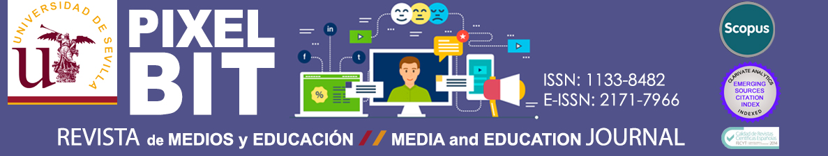

DATOS AUTORES

Es necesario que se consignen todos los datos solicitados, y que todos los autores del manuscrito se encuentren registrados en el sistema OJS de Pixel-Bit. Revista de Medios y Educación (https://recyt.fecyt.es/index.php/pixel/login)

TÍTULO EN ESPAÑOL:
LAS COMPETENCIAS EN EL USO DE LAS TECNOLOGÍAS DE LA INFORMACIÓN Y LA COMUNICACIÓN EN EL ALUMNADO UNIVERSITARIO.

TITLE IN ENGLISH:
COMPETENCES IN THE USE OF INFORMATION TECHNOLOGIES AND COMMUNICATION IN UNIVERSITY STUDENTS.

AUTORES (Indicar por orden de prelación):

Autor 1
Nombre: Eva Apellidos: Ordóñez Olmedo
Institución: Universidad Católica de Ávila
Categoría profesional: Profesor sustituto interino
Cargo que ocupa en la institución (Professional position): Profesor sustituto interino
Dirección profesional: Calle de los Canteros, S/N, 05005
Ciudad: Ávila País: España
Teléfono:____________________________E-mail: eva.ordonez@ucavila.es
ORCID: https://orcid.org/0000-0003-3608-8262 ResearchGate: ________________________________ Academia.edu: ____________________________
@Twitter:___________________________________ Otra RRSS: (Other RRSS)______________________

Autor 2 (Responsable de la correspondencia):
Nombre: Esteban Apellidos: Vázquez-Cano
Institución: Universidad Nacional de Educación a Distancia (UNED).
Categoría profesional: Contratado doctor (acreditado a profesor titular).
Cargo que ocupa en la institución (Professional position): Contratado doctor.
Dirección profesional: C/ Juan del Rosal, 14. Madrid (28040)
Ciudad: Madrid País: España.
Teléfono: 913988008 E-mail: evazquez@edu.uned.es
ORCID: https://orcid.org/0000-0002-6694-7948
ResearchGate: ________________________________ Academia.edu: ____________________________
@Twitter:___________________________________ Otra RRSS: (Other RRSS)______________________

Autor 3:
Nombre: Samuel Apellidos: Arias-Sánchez
Institución: Universidad de Sevilla
Categoría profesional: Profesor sustituto interino (acreditado a contratado doctor)
Cargo que ocupa en la institución (Professional position): Profesor sustituto interino
Dirección profesional: C/ Camilo José Cela s/n, cp. 41018. Laboratorio de Actividad Humana.
Ciudad: Sevilla País: España
Teléfono: 954557676 E-mail: samuel@us.es
ORCID: https://orcid.org/0000-0003-0952-1884
ResearchGate: https://www.researchgate.net/profile/Samuel_Arias Academia.edu:
@Twitter @samuele_arias Otra RRSS: http://personal.us.es/samuel/

Autor 4:
Nombre: Eloy Apellidos: López Meneses
Institución: Universidad Pablo de Olavide
Categoría profesional: Profesor Titular
Cargo que ocupa en la institución (Professional position): Profesor Titular
Dirección profesional: Ctra. de Utrera, km. 1. 41013
Ciudad: Sevilla. País: España.
Teléfono: 954 97 74 05 E-mail: elopmen@upo.es
ORCID: http://orcid.org/0000-0003-0741-5367 ResearchGate: ________________________________ Academia.edu: ____________________________
@Twitter: @eloyy3000 Otra RRSS: (Other RRSS)______________________

